



TECNOLÓGICO NACIONAL DE MÉXICO

INSTITUTO TECNOLÓGICO DE TIJUANA

SUBDIRECCIÓN ACADÉMICA

DEPARTAMENTO DE SISTEMAS Y COMPUTACIÓN

PERIODO: Agosto – Diciembre 2018

Ing. Sistemas Computacionales

Datos Masivos.  
Serie: BDD-1704 SC9A

Evaluacion

Alumna:  
Cruz Espinoza Vianey Kareli   
14212013

Catedrático:

Romero Hernandez Jose Christian.

Tijuana, Baja California a 11 de Septiembre del 2018

## Verifique solo numero par:

1. Escriba una función que tome un entero y devuelva un booleano que indique si es par o no.  
   ¡Vea si puede escribir esto en una sola línea!

Primero escribimos la función en este caso es entera, pero queremos que nos retorne un booleano, realizamos esto por medio de una condición if-else en donde el numero será dividido entre 2, si si, nos regresara verdadero y si no falso

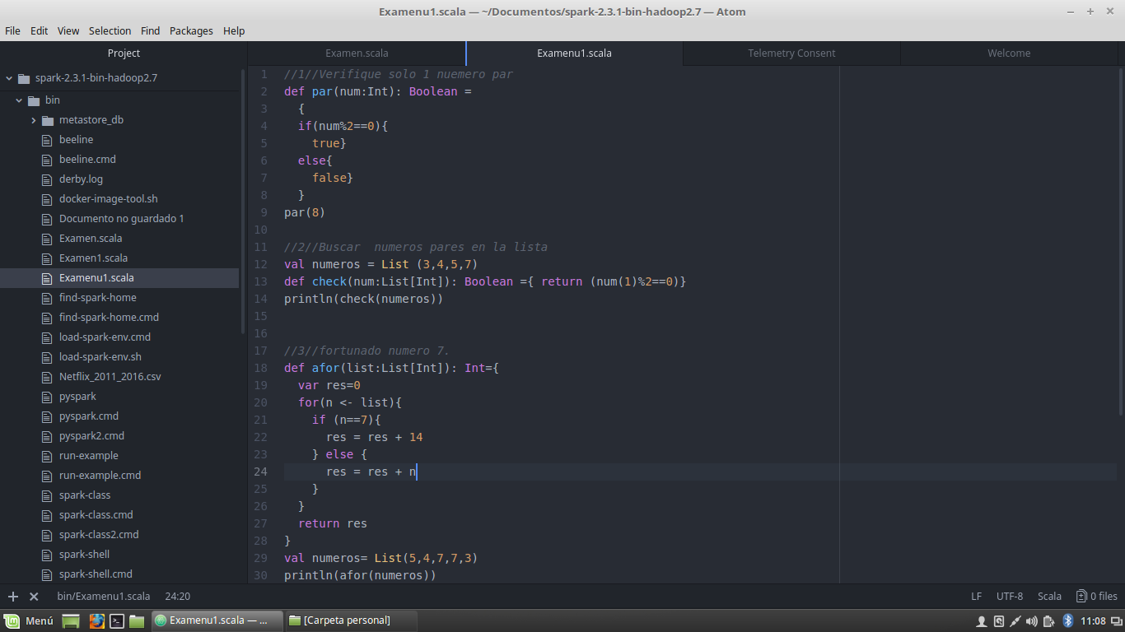

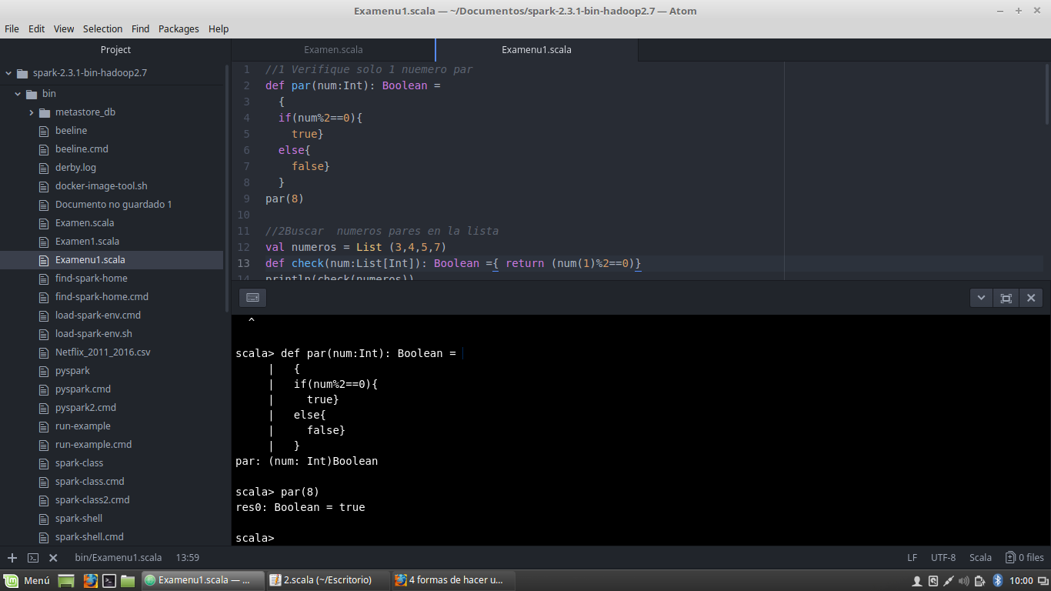

## Buscar números pares en la lista.

1. Escriba una función que devuelva True si hay un número par dentro de una lista; de lo contrario, devuelve False.

Declaramos una variable a la cual le asignaremos una lista de números, después definimos un check el cual nos permitirá revisar en la lista si se encuentra un numero par dentro de ella, si si nos retornara un true y en caso contrario un falso.



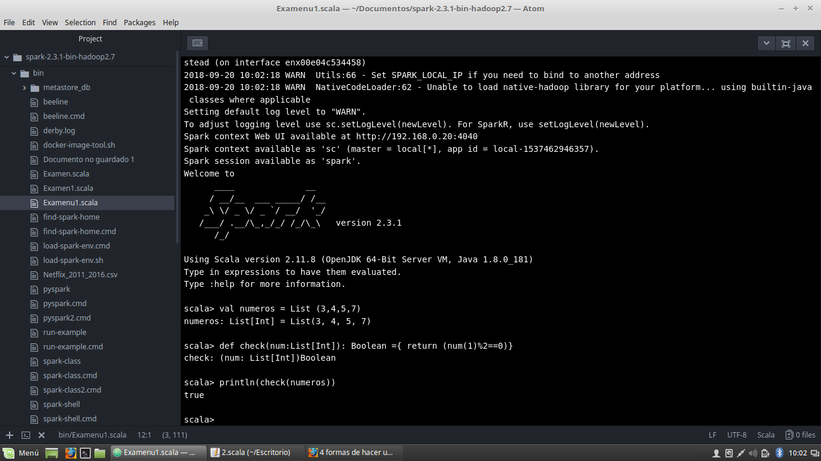

## Afortunado número 7.

1. Tome una lista de enteros y calcule su suma. Sin embargo, los sietes tienen suerte y deben contarse dos veces, lo que significa que su valor es 14 para la suma. Supongamos que la lista no está vacía.

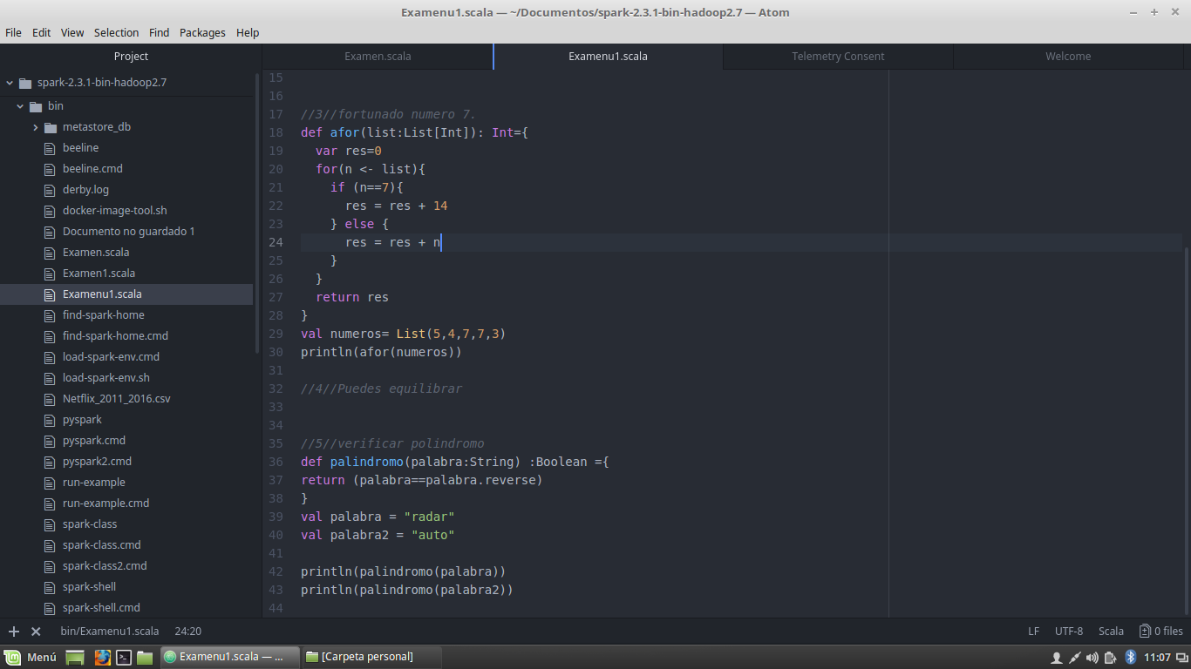

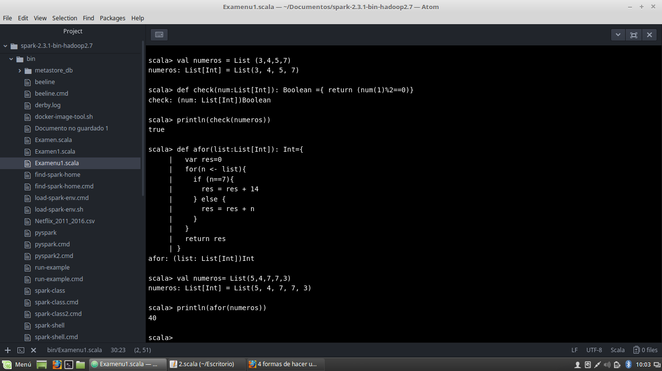

## ¿Puedes equilibrar?

1. Dada una lista no vacía de enteros, devuelva verdadero si hay un lugar para dividir la lista de modo que la suma de los números en un lado sea igual a la suma de los números en el otro lado. Por ejemplo, dado la lista.  
   list(1,5,3,3) devolvería True, puede dividirlo en el medio. Otro ejemplo (7,3,4) devolvería verdadero 3+4=7. Recuerde que solo necesita devolver el booleano, no el punto de índice dividido.

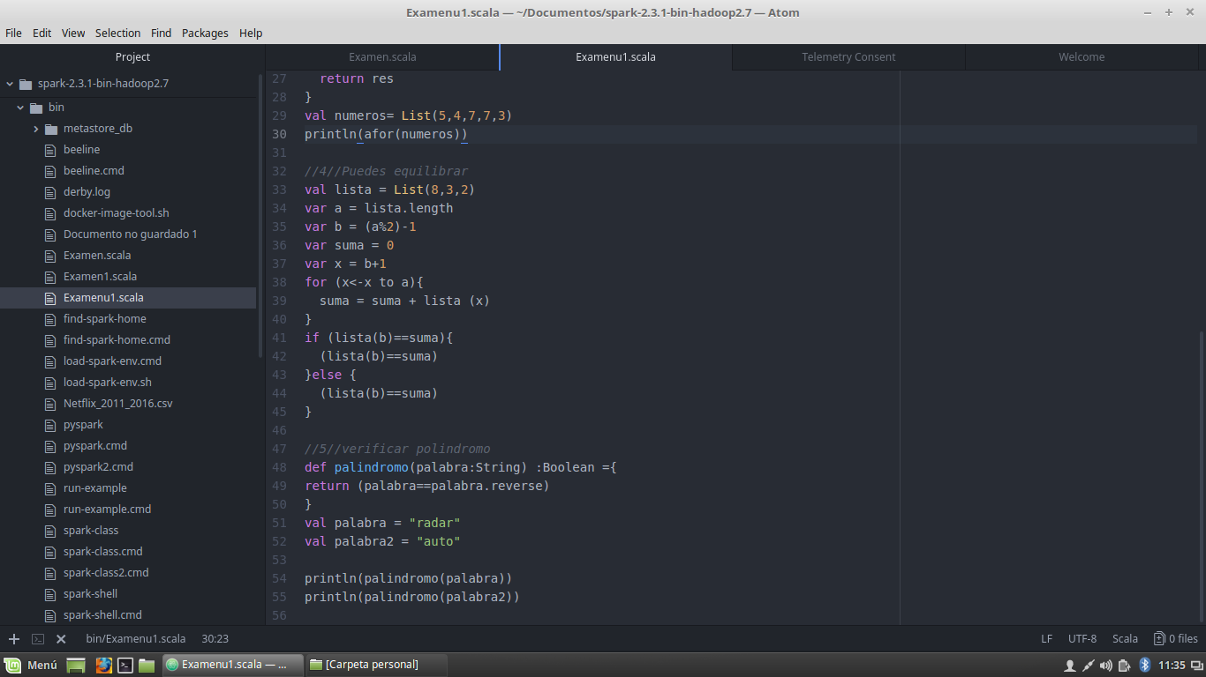

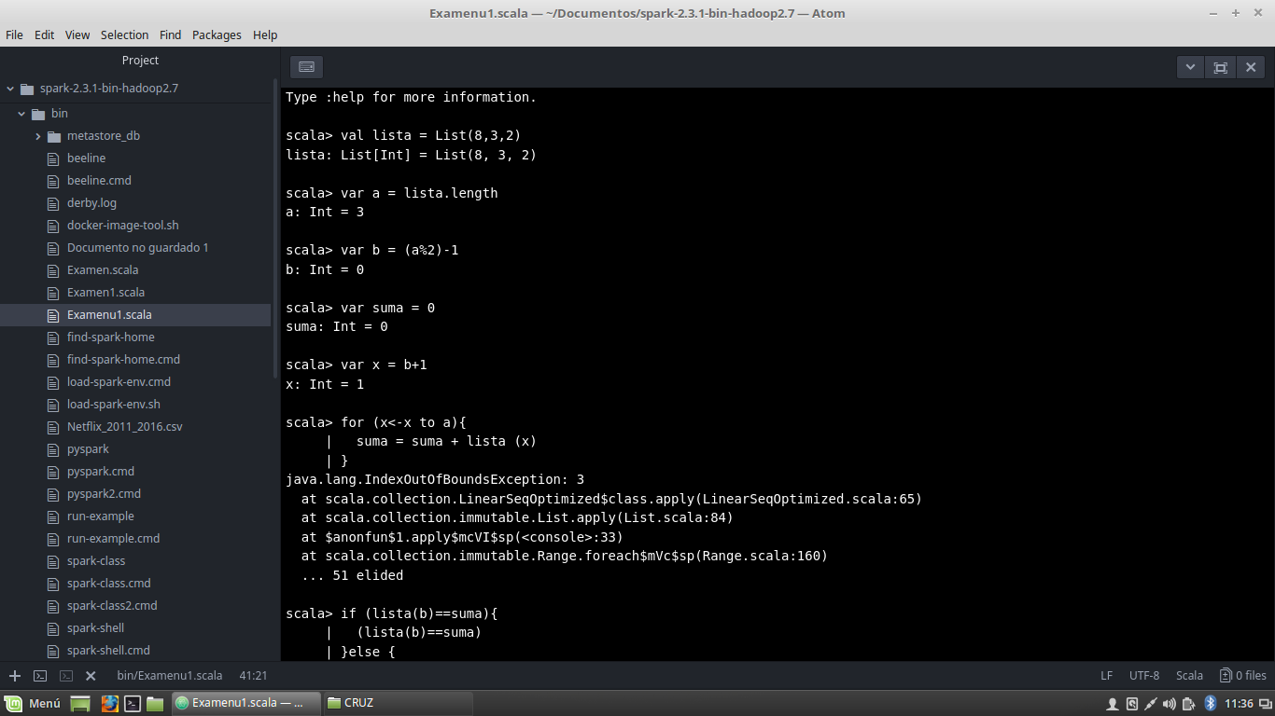

## Verificar palíndromo.

1. Dada una cadena, devuelve un booleano que indica si es o no un palíndromo. (El deletreado es lo mismo hacia adelante y hacia atrás). Intenta explorar métodos/funciones en scala para ayudarte.

En este caso definimos una cadena de caracteres la cual nos retornara un booleano, utilizamos el reverse para revisar si es un palíndromo, declaramos 2 variables y hacemos la impresión.



